GUÍA EVALUADA DE RESUMEN UNIDAD 0
Guía n°1 (Artes Visuales Difereciado de III Medio.)

Nombre: |  |  |  | Curso: |  | Fecha
Puntaje Evaluación |  | 33 | Puntaje de corte (60%): |  | 20
Puntaje obtenido: |  |  | Calificación:

INSTRUCCIONES:
-Lee atentamente la guía que a continuación se te presenta.
-Consulta los links que aparecen a lo largo de la guía: ellos te ayudarán a complementar tu trabajo.
-Antes de entregar la guía, revisa la ortografía y redacción, recordar que también esto es parte del puntaje de la guía.
-Cuando tenga finalizado su trabajo enviar al correo: maria.fuentes@elar.cl

Objetivos:
-Construir y configurara el entorno.
- Distinguir perspectiva estéticas, diversos estilos y espacios arquitectónicos, considerando sus formas, funciones y materiales.
-Identificar y reconocer hitos de la arquitectura y urbanismo.
Contenidos: La composición e interpretación de un espacio arquitectónico.

ITEM I.-.-Navega en Internet, observa las obras y escribe la pintura que más te gustó de los siguientes artistas Contemporáneos: (5 pts.)(Sugerencia link: https://www.youtube.com/watch?v=GXw3sNY7RGw)

A. Roberto Matta …………………………………………………………….
B. Pablo Domínguez ………………………………………………………..
C. Wilfredo Lam ………………………………………………………………
D. Rufino Tamayo ……………………………………………………………
E. Salvador Dalí….…………………………………………………………..

ITEM II.-Observa la obra de Roberto Matta y responde las siguientes preguntas:(Sugerencia link: https://www.youtube.com/watch?v=pQIeBnnrgR4)

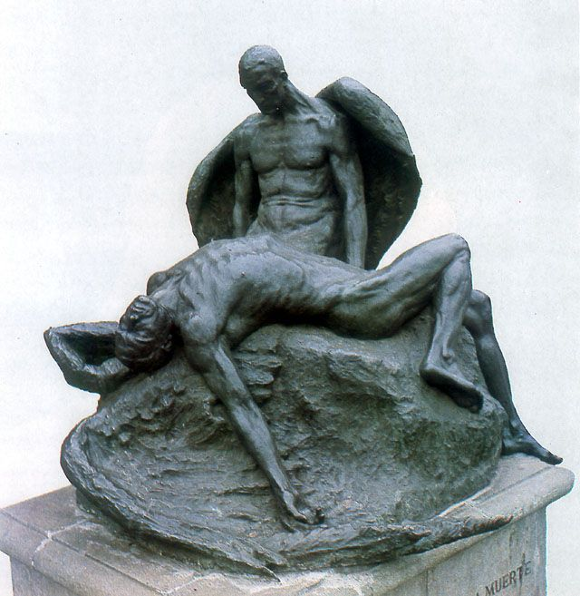

a. A la imagen observad: ¿Qué nombre le pondrías a la obra? (1 pts.)

……………………………………………………………………………………………………………………………………………………………………………………………………………………………………………………………....

b. A la imagen observada: ¿Qué te imaginas, quiso expresar el autor en esta obra? (3 pts.)

………………………………………………………………………………………………………………………………………………………………………………………………………………………………………………………….......

c. A la imagen observada: ¿Reconoces algunas formas dentro de la obra? Explica. (Ejemplo: en la imagen observada veo cuatro composiciones que se refieren a figura geométrica. 3 pts.)

…………………………………………………………………………………………………………………………………………………………………………………………………………………………………………………………........

ITEM III.- A partir de las obras observadas anteriormente, dibuja y pinta tu propia obra Contemporánea cuyo título sea: “FELICIDAD”.
(Debe considerar en sus dibujo: De acuerdo a ubicación colores (2 pts.), Textura (2 pts.), Decoración (2pts.), elementos predominantes (2pts.), forma (2 pts.))

